L'Orne-logo-ledépartement_NEW OK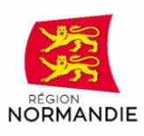

logo-Manche | Pros-Consulte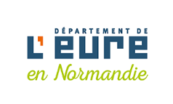

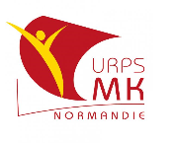assurance maladie normandie

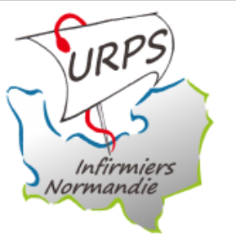URML Normandie (@URMLNormandie) | Twitter

****Accueil -  UNICAEN****

**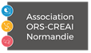**

Le 7 septembre 2020

**Lancement du site Med’Instal Normandie :**

**Faciliter l’installation des professionnels de santé et les stages des étudiants en médecine sur tout le territoire**

**Guy Lefrand, Vice-président de la Région Normandie en charge des relations avec les collectivités, a présenté aujourd’hui, au PFRS de Caen, le site Med’Install, initié par la Région Normandie, avec pour objectif de faciliter l’installation des professionnels de santé et les stages des étudiants en médecine sur tout le territoire.**

Med’Install est le premier portail web destiné aux professionnels de santé et étudiants en santé en Normandie. A l’initiative de la Région Normandie, il est le fruit d’un partenariat entre les acteurs institutionnels et associatifs de la santé, les représentants des professionnels de santé et les établissements d’enseignement supérieur :

* + les Départements, EPCI et communes,
  + l’Agence Régionale de Santé,
  + l’Assurance Maladie,
  + l’Union Régionale des Médecins Libéraux de Normandie, les Unions Régionales des Professionnels de Santé,
  + les établissements d’enseignement supérieur (facultés de médecine…)
  + les associations régionales liées à la santé (Observatoire Régional de la Santé, Promotion Santé  Normandie, Normand’e-santé…).

Sa mission est de faciliter l’installation des professionnels de santé et la recherche de stages sur toute la Normandie, accompagnés par l’ARS et l’Assurance Maladie. Le site recense également des terrains de stages pour les étudiants en médecine et en odontologie avec des liens par lieu de stage vers les collectivités et les aides mobilisables.

Il participe également à la mobilisation des territoires pour qu’ils valorisent leur cadre de vie et mettent à jour les données sur les offres d’emploi.

Le site Med’Install est disponible : medinstal.normandie.fr

**L’installation en exercice coordonné se développe depuis 2006 en Normandie**

En Normandie, il existe 11,9 médecins généralistes en activité régulière pour 10 000 habitants. Au niveau national, l’enquête sur les déterminants à l’installation du CNOM d’avril 2019 montre que seuls 3% d’entre eux souhaitent un exercice libéral isolé. On observe dans le même temps 37% d’augmentation de structures d’exercice coordonné depuis mars 2017.

La Région Normandie soutient la création de Pôles de Santé Libéraux Ambulatoires (96 PSLA ouverts et 55 projets en phase d’ingénierie), au travers de la Charte partenariale régionale, unique en France, initiée par l’URML Normandie. Des centres de santé, salariant les médecins, et les CPTS (Communautés Pluriprofessionnelles de Santé), complètent les PSLA et se développent en Normandie.

Un des objectifs de Med’Install est également de promouvoir une qualité de vie au travail dans ces pôles, maisons de santé, et structures d’exercice regroupées.

Contact presse :

Laure Wattinne – 06 44 17 55 41 – [laure.wattinne@normandie.fr](mailto:laure.wattinne@normandie.fr)